Мубаракуни
Ахlерти хьунул адамти!
Хlуша хьунул адамтала Дунъяла халкьани-ургабси Бархlиличил уркlи-уркlиларад мубаракдирулрая.
Ил шаласи, гlямру жагали деркlес гъира алкlахъуси хlебла байрамли жамигlятла ургаб хьунул адамла хасси кьадри чебиахъули саби. Районна хьунул адамтани нушала халкьанала гlяхlтигъунти гlядатуни мурталра дурхъаси хазнаван мяхlкамдирутири ва наслуличирад наслуличи диахъутири. Хlушачи хасли сарти пасихlдеш, уркlбала ванадеш, челябкьла багьанданти жавабкардешла дугати уркlи-хlял район социальный баркьудила-экономикала ва рухlлашал гьалабяхl башахъес, жамигlятла ургар къулайдеш ва балгундеш дебадикlахъес хlяжатси хьулчили дирутири ва илдигъунтили кара кавлули сари.
Хьунул адамтачил къяббердагарли дархдасунти сари сагати гlямру, жагадеш, диги, мардеш, уркlецlи, къайгъи ва сабур.
Хlушаб, ахlерти хьунул адамти, хlушала лебилра гъамтас ва узи-уршилис чlумаси арадеш, даршудеш, талихl ва эркиндеш диубли дигулра.
М. Гlямаров, муниципальный районна бекl
М. Мяхlяммадов, муниципальный районна Администрацияла бекl

Хlурматла хьунул адамти! Хlушала шаласи, разиси, хlебла ва вавнала, цадешла ва дигила байрамличил уркlи-уркlиларад мубаракдирулрая! Хlушаб чlумаси арадеш, даршудеш, диги ва малхlямдеш, разидеш ва паргъатдеш дулгулра. Хlушаб ахlертачил талихlчерли калабая!
З.Гlумаров, «Цаси Россия» Партияла
Сергокъалала отделениела исполкомла руководитель

КПРФ-ла районна отделениела коммунистунала ва дила шайзибад районна лебилра хьунул адамти 8-ибил Мартла Бархlиличил уркlи-уркlилабад мубаракбирулра! Лебилра хьунул адмтас ва чус ахlертас чlумаси арадеш, разидеш, дахъал ара-сагъти гlямру ва бузерилизир чедибдешуни камхlедиубли дигулра.
Н. Гlисаев

Ахlерти ва хlурматла хьунул адамти: нешани, рузби, рурсби, гlямрула дархкьяби!
Хlуша уркlи-уркlилизирадала мубаракдирулрая дунъяла Халкьани-ургабси хьунул адамтала Бархlила байрамличил – хlебла, жагадешла, гlяхlдешла, дигайла, вавнала байрамличил.
Гьатlира дулгулра хlушаб арадеш, талихl, хlянчилизиб сабухъчебдеш, анкъурбазиб баракат, уркlбазиб диги.
Районна халатала Советла председатель З. Гlямаров

Ахlерти хьунул адамти! Халкьани-ургабси хьунул адамтала байрамличил – Мартла 8-личил уркlи-уркlиларад мубаркадирулрая! Хlушала черяхlдешли, асилдешли, мардешли, малхlямдешли нушала гlямру жагадарили сари.
Хlушаб арати гlямрура, талихlра, даршудешра, разидешра, яшавлизиб баракатра дулгулра!
КЦСОН-на дирекция
Асилти нешани, рузби, рурсби, хlушала байрамличил – хlебла ва вавнала, дигила ва разидешла байрамличил, уркlи-уркlиларад мубаркадирулрая! Хlушаб чlумаси арадеш биаб, анкъурби шалали, ванали калаб! Чевяхlсили уркlецlи бараб!
Патlимат Хlямзатова, КЦСОН-низибси «Ветеран» клубла руководитель

Приоритетный проектуни пикридирули

Районнизир къулайдешуни даимдиру

Февральла 25-личиб «Сергокъалала район» МР-нна Администрацияла заседаниебала заллизиб районна активла собрание бетерхур, сабира ДР-ла Бекlла ДР-ла Халкьла Собраниела депутатуначи Дугьабиз хlербарнилис хасбарибси.
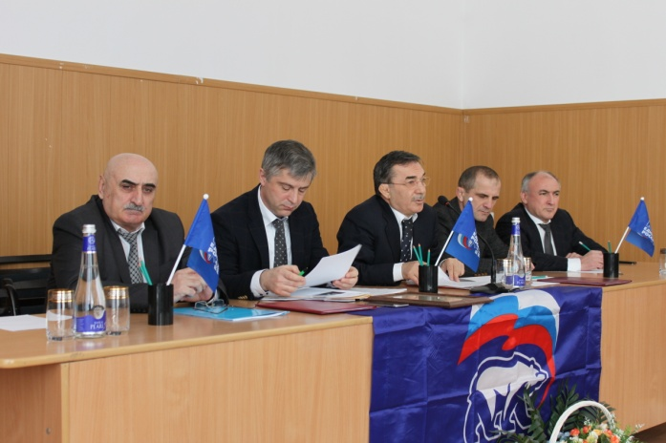
Собраниела хlянчилизир бутlакьяндеш дариб ДР-ла Правительствола закупкабала шайчибси Комитетла председатель, нушала районлан Мурад Тlялхlятовли. Илини сунела гъайлизиб Дугьабизла бекlлидиубтигъунти суалтачила буриб. Хаслира, ДР-ла Бекl Рабазан Гlябдулатlиповли пикри бяхlчииули сай Россияла халкьанала-ургабси уржибдешличи, цадешличи, илис гlибратли бетаурли саби Крым сунела Ватlайзи чарбухъни. Дугьабизлизиб мягlничебси мер буцили саби дурала улканала дебали дурхъадиубти масанала мерлар нушала дурайэс ва дирцес хlяжатли биънили. Лерилра районтас иличи пикри бяхlчиаэс чебиркур. Гьалабван Р. Гlябдулатlиповли бутlакьяндеш дариб Ново-Огареволизиб дураберкlибси РФ-ла Госсоветла заседаниелизир. Иличиб РФ-ла Президент Владимир Путинни улкала гьар регионли чула кризисличи къаршити программаби пикридарес гlягlнили биъниличила буриб. Нушачиб илгъуна программа саби Дагъистан Республика гьалабяхl башахънила приоритетный проектуни.
20l5-ибил дус республикала Бекlли унхъри дузахънила дус биъниличила буриб. Иличил бархбасахъи халаси пикри бяхlчиаэс хlяжатли саби теплицаби дирниличи.
Гъайухъи гlергъи, М. Тlялхlятовли «Сергокъалала район» МР-нна Бекl Мяхlяммад Гlямаровлис республикализи инвестицияби дашахънилизи пай кабихьни багьандан ДР-ла промышленностьла, вачарла ва инвестициябала шайчибси Министерствола Грамота бедиб.
«20l4-ибил дуслизир районна социально-экономический шуртlрала гьаланачирти итогуни» ибси кlиибил суалла чевкад гъайухъун районна Бекl Мяхlяммад Амирович. «20l4-ибил дуслизир нушани арзира шинна, газла, хутlла, гьундури къулайдирнила ва умудешла шайчирти суалти. «Экономика цlуббарни» бикlуси приоритетный проектла лерилра бекlлидиубти пунктани арзилра. Налоговый ва неналоговый доходунала план l04% бицlили саби. Районна доходунала план 60 млн. 9l4 азир къурушхlели, илди адаили сари 63 млн. 358 азир къурушличи. Бюджетла доходный бутlа 20l4-ибил дуслизиб имцlабиубли саби l4,3%-ла. Дицlили сари лерилра налогунала планти: ванзала – ll2,7%, шила хозяйствола – l00,3%, адамтала лебдешличи – ll2,l2%. l659 ванзала участок ва 753 капитальный строительствола объектуни учетличи кадатурли сари. Инвестициябала объем абаили саби 532 млн. къурушличи. Сергокъалала шилизир l,4 млн.къурушла шинна турбаби дарсдарибти сари, l6 кьакьализир дарили сари шила духlнарти водопроводуни, дурадеркlибти сари канализациябала ремонтла хlянчи. Даимбиубли саби ванзурбала дазурби кадилзахънила хlянчи.
l5 шилизи кабукили саби газ, хаслира Гlяялизимахьила ва Мургукла шимази. Инвестортала арцличибли бирули саби «Кичихlямри-Мяммаул» бикlуси газопровод ва лебкули саби газ Убяхl Мулебкlила шилизи. Илдигъунти хlянчи дурадуркlули сари Хьар Махlаргила, Бурдекила, Къянасирагьила шимазир ва Мулебкlила зонала l4 шилизир.
Субботникунала кумекличибли район гlукъа-къуслизибад умубиубли саби. Гьалаб свалка бируси мерличиб кадатурли сари l 300 галга ва камси заманала бухlнаб илаб парк бирар», - аргъахъиб илини сунела докладлизиб.
Районна Администрацияла аппаратла руководитель Баркакьади Мажидовли районнизир приоритетный проектуни детурхахънила шайчир дарибти хlянчиличила буриб. ДР-да Бекlла Халкьла Собраниеличи Дугьабиз пикрибирули гъайбухъун районна «Эркиндешличи» газетала бекl редактор, «Цаси Россия» партияла мерла отделениела исполкомла руководитель Зубайру Гlумаров ва Сергокъалализибси С. Гlябдуллаевла уличилси лицейла директорла заместитель Индира Гlябдуряхlимова.
Собраниелис гlергъи районна учреждениебала руководительтала, шимала администрациябала бургала, жагьилтала органтала, МФЦ-ла хlянчизартала ва цархlилтала бутlакьяндешличибли приоритетный проектуни районнизир детурхахънила далдуцунала планла чебкад стратегическая сессия бетерхур. Верхlелра проект хlясибли бутlакьянчиби группабачи бутlиб ва гьарилли чула пикруми дуриб.

Патlимат Гlяледзиева
Суратуни Даудхlяжи Даудовли касибти сари

Поздравления

Поздравляем вас с самым весенним, самым теплым праздником – 8 Марта! Желаем вам крепкого здоровья, успеха во всех начинаниях, теплой атмосферы в доме, любви и взаимопонимания!
В году немало дней и среди них
Есть день прекрасный по весне – 8 Марта,
Наряднее всех прочих выходных,
Конечно же, гораздо ароматней.
Всех женщин с радостью готовы поздравлять!
Пусть душу до краев наполнит счастье,
Любовь не перестанет окрылять
И вдохновлять на подвиг в одночасье!

Коллектив ЦПППН

Сергокалинское Управление образования и районная организация Профсоюза работников образования от всей души поздравляют всех женщин-педагогов с Международным женским днем 8 Марта!
Профессия учителя – одна из самых благородных, самых ответственных. Сегодня в условиях реформирования перед учителями ставятся все новые и новые задачи, высказываются предположения, что в наш высокотехнологичный век ученики смогут получать знания самостоятельно, минуя школу, учителя. Но разве Интернет сможет заменить ребенку живое слово, человеческое тепло, общение и воспитание через личность учителя? Учитель должен оставаться ключевой фигурой в образовании.
Сегодня нам нужно думать о том, как обеспечить необходимые условия для успешной работы, профессионального роста каждого педагога. В этот праздничный день хотелось бы адресовать особые слова признательности и уважения женщинам, связавшим свою судьбу с образованием и профсоюзом образования.
Милые наши дамы! В вас воплощены все самые неповторимые и добрые чувства. Только вы, представительницы прекрасного пола, способны соединить в себе нежность и настойчивость, мудрость и вечную молодость. Только у вас достаточно сил, чтобы успешно сделать карьеру, наполнять теплом и уютом дом, окружать заботой близких.
Пусть в вашей душе всегда цветет весна, а счастье, любовь и удача будут вашими неизменными спутниками! Желаем вам семейного счастья, благополучия, карьерных успехов!
Молодежь района

Юные исследователи

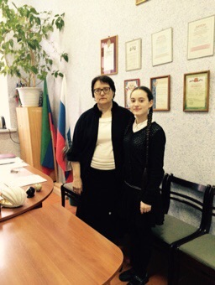В этом учебном году ученица 10 «а» класса Сергокалинского лицея им. О. Батырая Разият Магомедова приняла участие в республиканской научной конференции молодых исследователей «Шаг в будущее». Под руководством директора лицея Ханум Исаевой Разият подготовила и представила на конференцию письменную работу под названием «Дагестанское ковроткачество. Прошлое и будущее» и в номинации «Культурология и психология» заняла третье призовое место.
В работе прослежены этапы формирования и развития дагестанского ковроткачества и определить его будущее. По сведениям ученых-археологов, шерстеобработка и ковроткачество у народов Дагестана начали развиваться еще в бронзовом веке. 80-е годы были золотым веком для коврового производства в Дагестане. Республика производила в год более 50 тысяч квадратных метров ковровых изделий, а в отрасли было занято около 15 тысяч человек. По мнению автора, для того, чтобы возродить народные промыслы, необходим наглядно-иллюстративный материал для школьников, по примеру русского народного искусства. Нужно возрождать моду на применение элементов народной художественной культуры в дизайне интерьеров, среды, костюма. В рамках данного исследования также разработан курс для учащихся 7 классов «Искусство ковроделия Дагестана», рассчитанный на 35 учебных часов.
Это не первое достижение Р. Магомедовой, недавно она принимала участие в телевизионной интеллектуальной игре «Путь к триумфу», организованной Министерством образования и науки РД, и, хорошо показав свои знания в области литературы, прошла в финал, который состоится в мае. А чуть раньше она примет участие в республиканской олимпиаде по родному языку. В прошлом учебном году ученица стала лучшей из 20 участниц конкурса Дома детского творчества «А ну-ка, даргиночки».
Р. Магомедова принимает участие в олимпиадах почти по всем предметам, по физике с седьмого класса каждый год занимает первые места, а в прошлом году на республиканской олимпиаде заняла 3 место. Разият уже 8-й год посещает хореографическое отделение Школы искусств и является солисткой ансамбля, который выступает на всех значимых конкурсах и фестивалях республиканского масштаба.
Еще одна победительница, но уже Всероссийского конкурса «Детство без границ» - Райганат Алиева, учится в 11 классе. Для участия в подконкурсе «Полет фантазии» в номинации «Мир, который нужен мне» она изготовила своими руками три изделия декоративно-художественного творчества. Это картины, выполненные на ткани батик различными техниками: изонитью, лентой и бисером. На одной изображены девушка и птицы, на двух других – лебеди. Помогала ей преподаватель Дома детского творчества Наида Курбанова.
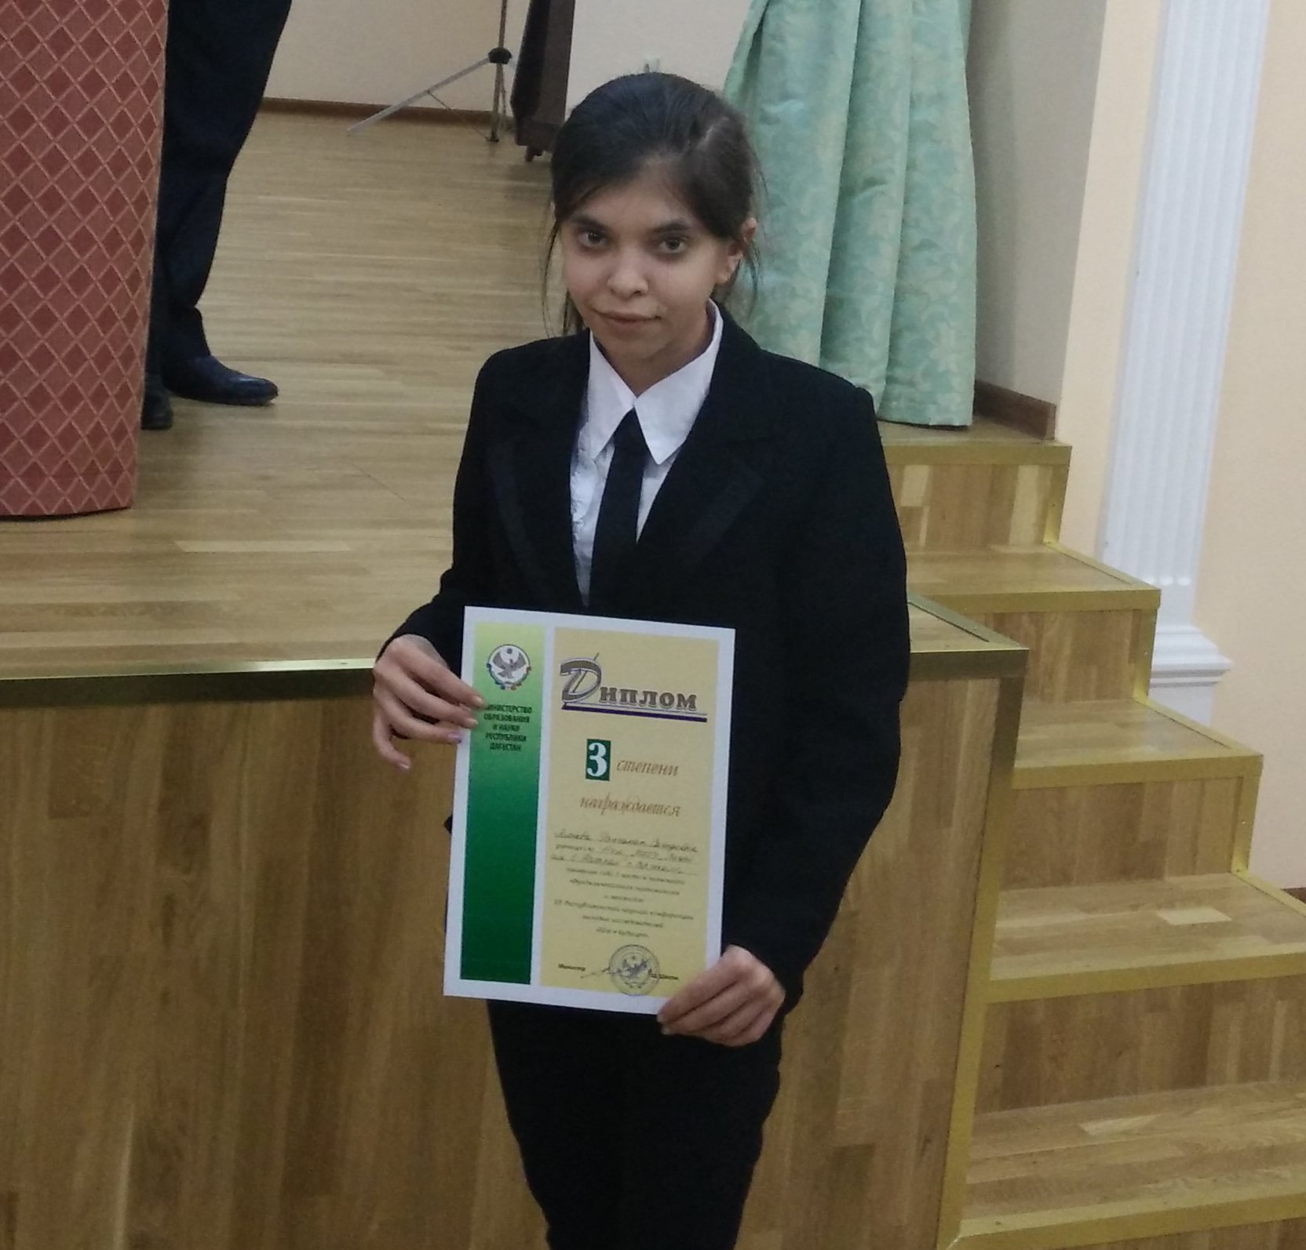Кроме рукоделия, Р. Алиева сильна и в учебе: в ноябре она тоже принимала участие в конференции «Шаг в будущее», но уже в секции «Фундаментальная математика». Ее проект, который она писала вместе со своей учительницей и мамой Мариям Алиевой, называется «Метод математической индукции в планиметрии». Работа удостоилась 3 места по республике. Кроме математики любимые предметы Райганат – английский язык, русская литература, биология и химия. Неоднократно она занимала первые и призовые места на школьных олимпиадах по различным предметам.
Недавно Дом детского творчества провел свой ежегодный конкурс среди учащихся школ района «Мы – дагестанцы»,в нем Р. Алиева заняла первое место. Жюри понравилось то, как она хорошо знает свою родословную. Она презентовала генеалогическое древо, которое начинается с 18 века.
Кроме учебы у Райганат есть и другие увлечения: она занималась хореографией, но сейчас, из-за усиленной подготовки в ЕГЭ, на это, к сожалению, не остается времени. Дальнейшую свою учебу она хочет продолжить в медицинской академии.
Мы поздравляем образцовых учениц с наступающим праздником – 8 Марта и желаем им успехов во всех начинаниях, хорошей учебы и любимую работу.
Патимат Аледзиева

Молодо, но не зелено
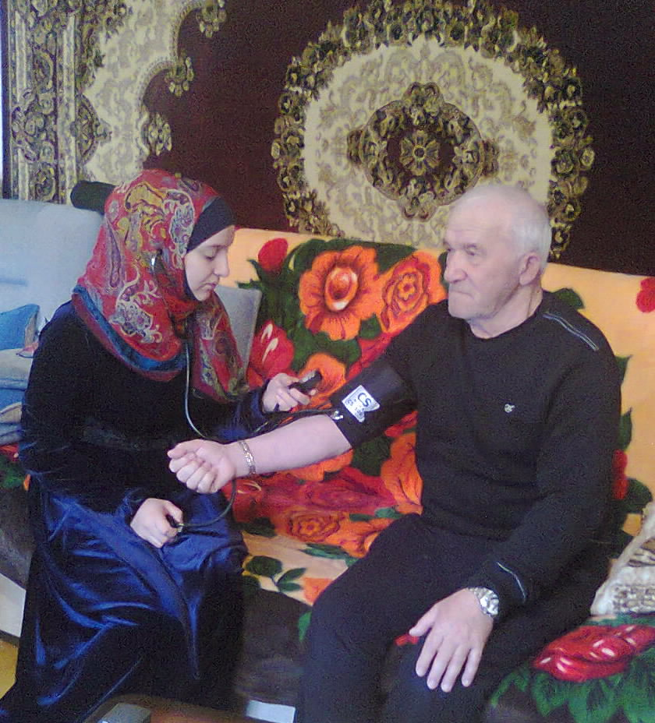
Контроль за качеством работы по социальному обслуживанию граждан, нуждающихся в уходе, в последнее время претерпел изменения. Так, в статью №23 Федерального Закона №442 от 28.12.2013 г. внесены изменения очередным ФЗ 256 от 21.07.2014 г., где независимая оценка качества оказания услуг организациями КЦСОН является одной из форм общественного контроля. Она проводится в целях предоставления получателем социальных услуг информации о качестве оказания услуг, а также повышения качества услуг.
В рамках данного законопроекта, как представитель общественной организации – председатель Совета старейшин при Главе МР «Сергокалинский район», провел проверку качества обслуживания нуждающегося в уходе инвалида первой группы, участника Венгерских событий Сулейманова Хайруллы Магомедовича в селении Ванашимахи.
И вот через некоторое время зашла молодая девушка, поприветствовав всех, в непринужденной обстановке, провела обследование пациента – измерив давление, пульс, температуру и сказала, что в соответствии с возрастом, особых отклонений нет. Дала советы больше бывать на свежем воздухе, вести активный образ жизни, выполнять регулярные прогулки, легкую работу в саду и в дальнейшем продолжать увлечение пчеловодством. Применять микстуру кардио Актив-капилар. Она же после этого подошла к домохозяйке, помогла по дому. Обе стороны поблагодарили друг друга и эта девушка ушла. Сначала я подумал, что она их дочь или же сноха.
После я узнал, что она социальный работник Комплексного центра социального обслуживания населения района. Зовут ее Омаршаева Сакинат Алиевна. Со слов инвалида узнал, что Омаршаева Сакинат посещает их в неделю 3 и более раза, кроме проверки его здоровья, делает уборку в комнатах, покупает лекарства и продукты питания. При этом очень вежлива и скромна. Кстати, она с отличием окончила и среднюю школу и Каспийский медицинский колледж.
Не умаляя достоинства опытных, Сакинат быстро вписалась в коллектив КЦСОН как хороший работник. Она всего-то работает более полугода на этой должности. Обслуживает шестерых пожилых людей, нуждающихся в социальном обслуживании, в том числе инвалидов первой группы – Омаршаеву Написат, Сулейманова Хайруллу и четырех инвалидов второй группы – Алиеву Айшат, Курбанову Муслимат, Зубайруеву Хамис и Зубайруева Магомеда.
Работница КЦСОН любит своих пациентов и они, в свою очередь, любят ее и просили через районную газету поздравить Сакинат с предстоящим праздником 8 марта. Присоединяясь к поздравлениям, я со своей стороны желаю ей, мужу - Омаршаеву Раджабу и их годовалому сыну Амиру счастья, благополучия и достатка в семье.

Залимхан Омаров,
председатель Совета старейшин при
Главе МР «Сергокалинский район»

На благо детям
12 февраля в Мургукскую среднюю школу приехали представители ООО «Газпром трансгаз Махачкала». Цель визита - проверка выполненных работ по установке новых окон и дверей, а также других проведенных работ в здании школы, выполнение которых профинансировала эта организация.
В числе приехавших гостей были помощник генерального директора Ш.А. Халилов, директор Учебно-производственного центра предприятия З.Ш. Арсланбекова, начальник Махачкалинского линейного производственного управления магистральных газопроводов Р.Р. Гусейнов, специалисты по связям с общественностью Н.С. Ибрагимова и И.С. Идрисов, техник Управления по эксплуатации зданий и сооружений М.М. Мусаев. Также присутствовали учителя и руководство школы и глава администрации села Ш. Хидиров. Они прошлись по всем классам, посмотрели на проведенные работы и остались довольны результатом.
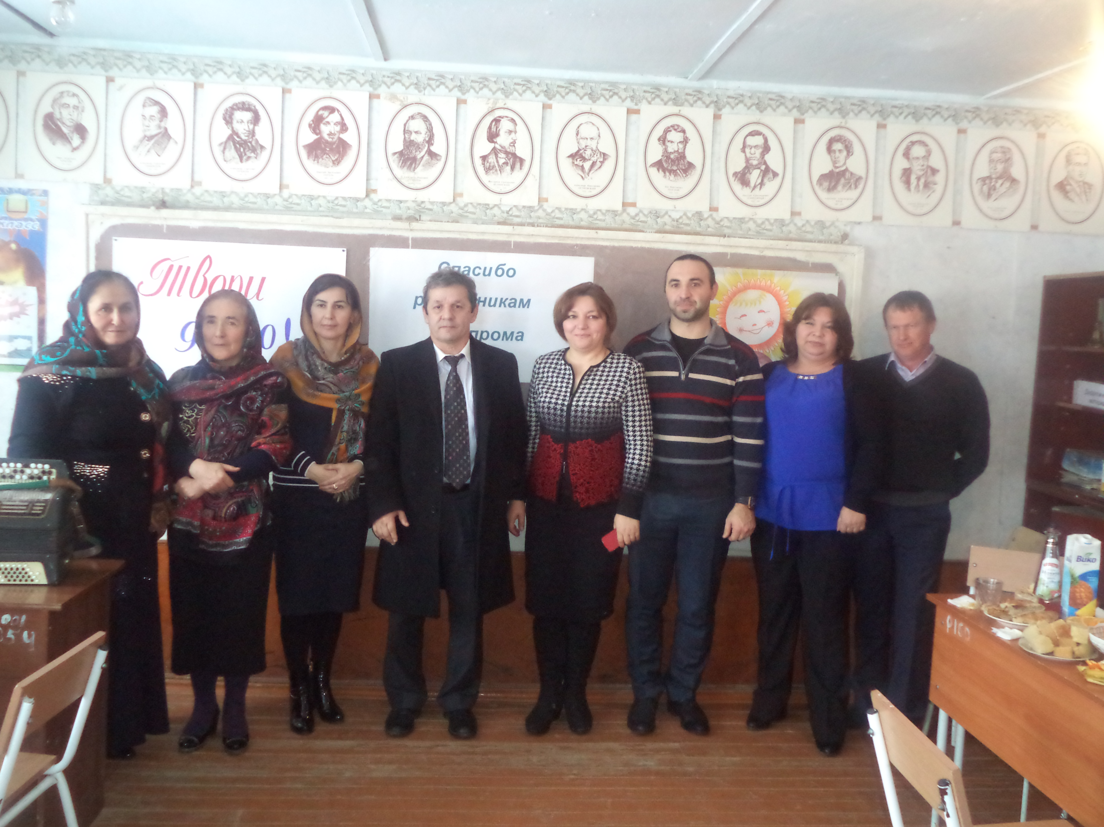Директор Мургукской школы З.Ш. Шахнавазова обратилась в ООО «Газпром трансгаз Махачкала» с просьбой о помощи в ноябре 2014 года. В то время дети сидели на уроках в верхней одежде, так как тепло в классах не держалось, уходя через трещины в стенах, окнах и дверях. Котельная работала на дровах, чугунные радиаторы давали лишь призрачное тепло. Помимо этого школа испытывала трудности с обеспечением качественного процесса обучения, так как не хватало пособий и приборов.
Генеральный директор Общества К.Б. Гусейнов не мог остаться равнодушным к проблемам школьников сельской глубинки, так как считает, что условия для качественного образовательного процесса и развития творческого потенциала должны быть доступны каждому ребенку. Все ремонтные работы были произведены за короткий срок силами специалистов предприятия и привлеченных на его средства подрядчиков, закуплено оборудование и пособия для кабинетов физики, химии, информатики и русского языка.
Теперь школьники занимаются в отремонтированных, хорошо оснащенных классных помещениях. В классах стало тепло, так как заделаны трещины в стенах, произведена замена полов, поставлены новые окна и двери, установлено новое котельное оборудование, работающее на природном газе и новые радиаторы.
Директор школы З.Ш. Шахнавазова выразила благодарность приехавшим гостям за понимание и помощь. Также учителя выразили им огромную благодарность, пожелали удачи в их благородной работе. Дети начальных классов показали небольшое выступление.
Для ООО «Газпром трансгаз Махачкала» оказание благотворительной помощи является одним из приоритетных направлений социальной политики. Оно является активным участником программы «Газпром - детям», направленной на поддержку физического и духовного потенциала подрастающего поколения, в рамках которой профинансировало строительство в разных районах республики спортивно-оздоровительных комплексов и мини-футбольных полей, оказало помощь детским социальным и общеобразовательным учреждениям. В 2015 году планируется ввод в эксплуатацию Детского многофункционального спортивно-оздоровительного комплекса в городе Махачкале.
Зубалжат Магомедова

Профориентация молодежи

В целях обеспечения эффективной занятости молодежи из числа выпускников общеобразовательных организаций, оказания им содействия в профессиональном самоопределении, реализации индивидуального потенциала и ориентирования их на выбор профессий, пользующихся перспективным спросом на рынке труда, повышения информированности учащихся о военных профессиях (специальностях), патриотического воспитания молодежи, а также в рамках 70-летия Победы в ВОВ приказами министра труда и социального развития РД в Сергокалинском районе проводится неделя военно-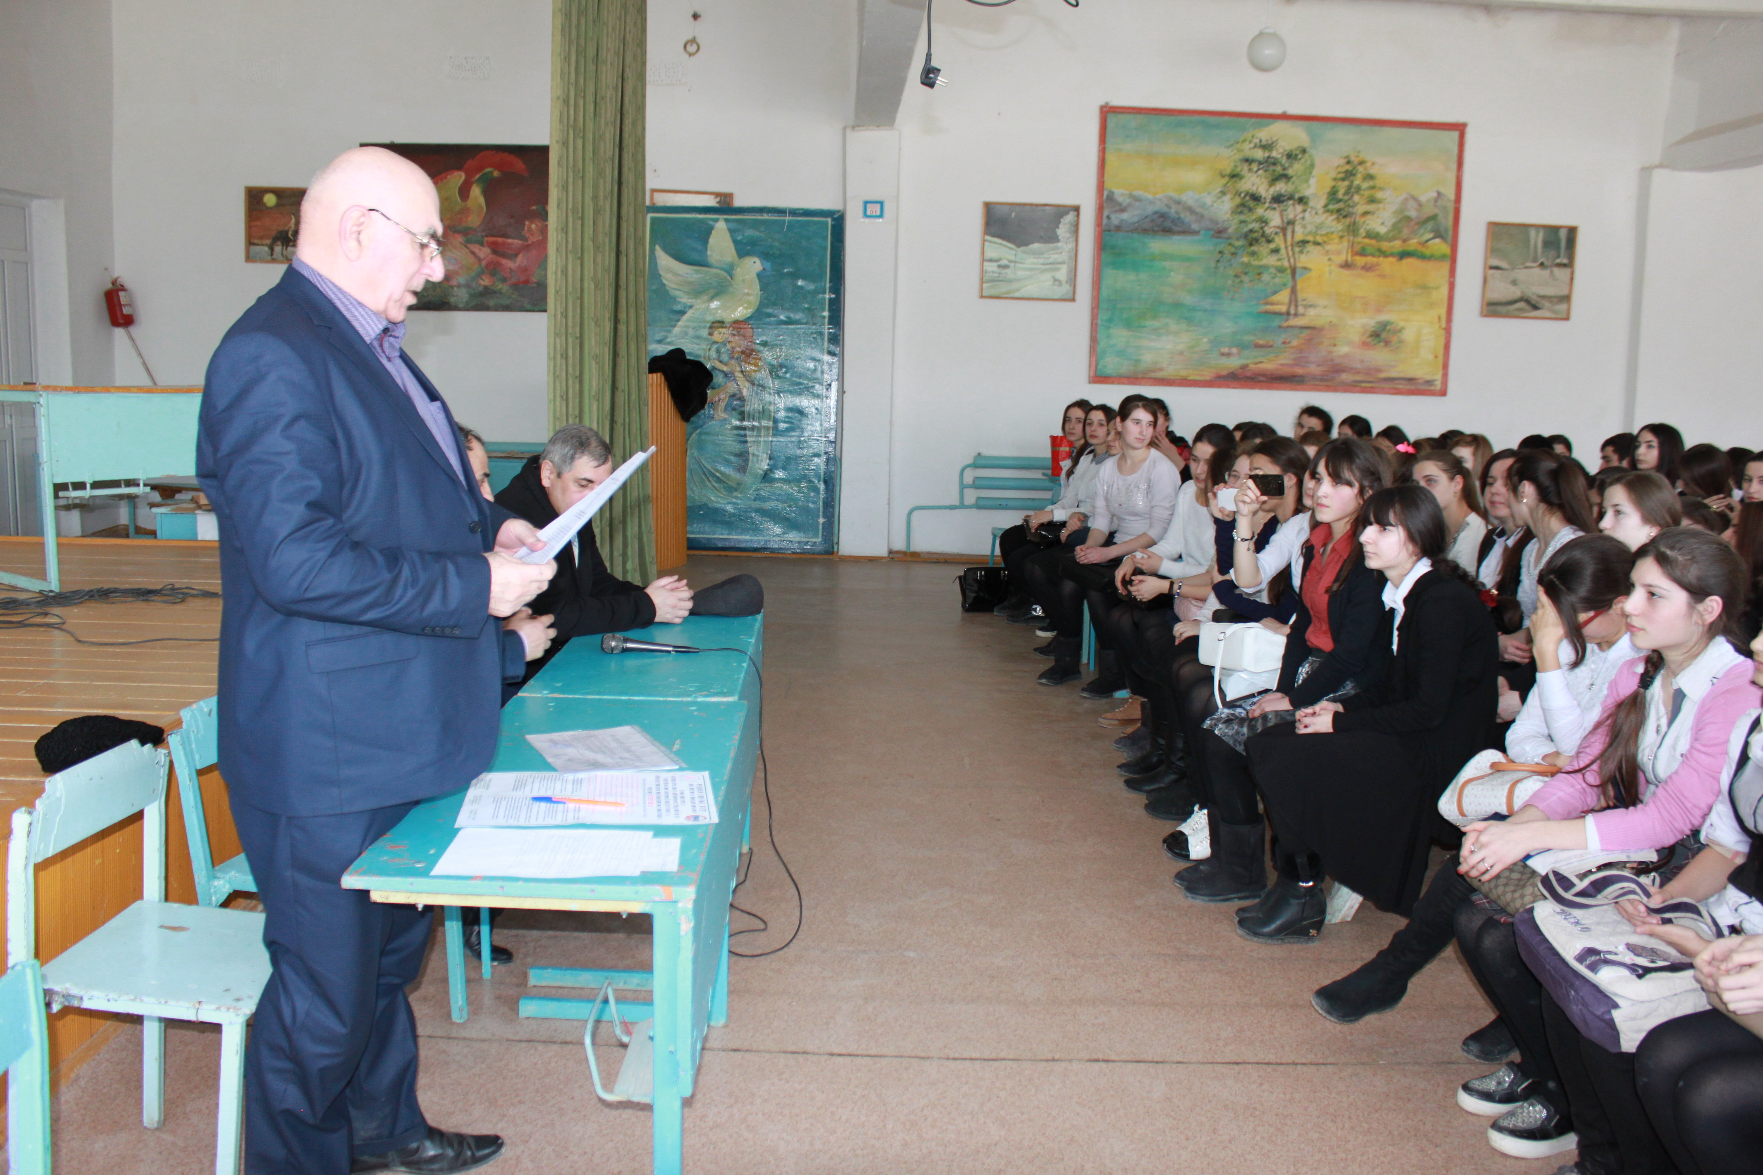профориентационных мероприятий «Служить Отечеству – великая честь!».
24 февраля в лицее им. О. Батырая, а 25 февраля в лицее им. С. Абдуллаева были проведены плановые мероприятия военно-профориентационного характера. В них активное участие приняли начальник отдела Военного комиссариата РД по Сергокалинскому району Усеев Х.Х., старший прапорщик Магомедов М.Б., ведущий специалист районной Администрации по работе с молодежью Меджидов И.Б., директор Центра занятости населения Муртузалиев Р.М., представители лицеев Караева А.О., Абдурагимова И.М.
В ходе проведения профориентационных классных часов на тему «Мир военных профессий», «Выбери военную профессию» с подробной информацией выступили Усеев Х.Х. и Магомедов М.Б. Они рассказали выпускникам школ о престиже военной профессии, как можно поступить в военное училище, какие документы необходимы и какие требования предъявляются к поступающим.
Директор ЦЗН Муртузалиев Р.М. подробно объяснил, какую помощь может оказать Центр занятости в выборе военной профессии и пригласил выпускников лицеев для беседы в ГКУ РД ЦЗН.

Ибрагимов И.Р.,
ведущий инспектор по профконсультированию
Центра занятости населения
«Мы- Дагестанцы»
В доме детского творчества Сергокалинского района прошел ежегодный муниципальный смотр-конкурс знаний, умений и навыков по культуре и традициям народов Дагестана «Мы- Дагестанцы», посвященный 70 -летию Великой Победы. Организаторы конкурса- Управление образования и Дом детского творчества
Конкурс проводится для расширения и углубления знания по истории, культуре и традициям народов Дагестана, а также формирования гражданскуой, патриотической позиции детей и молодежи.
В смотре-конкурсе приняли участие более 70 учащихся из 19-ти общеобразовательных школ района в возрасте от 13 до 17 лет. Конкурс проходил в трех номинациях: «Наследники победы», «Семейные традиции», «Сороковые-роковые» - литературный.
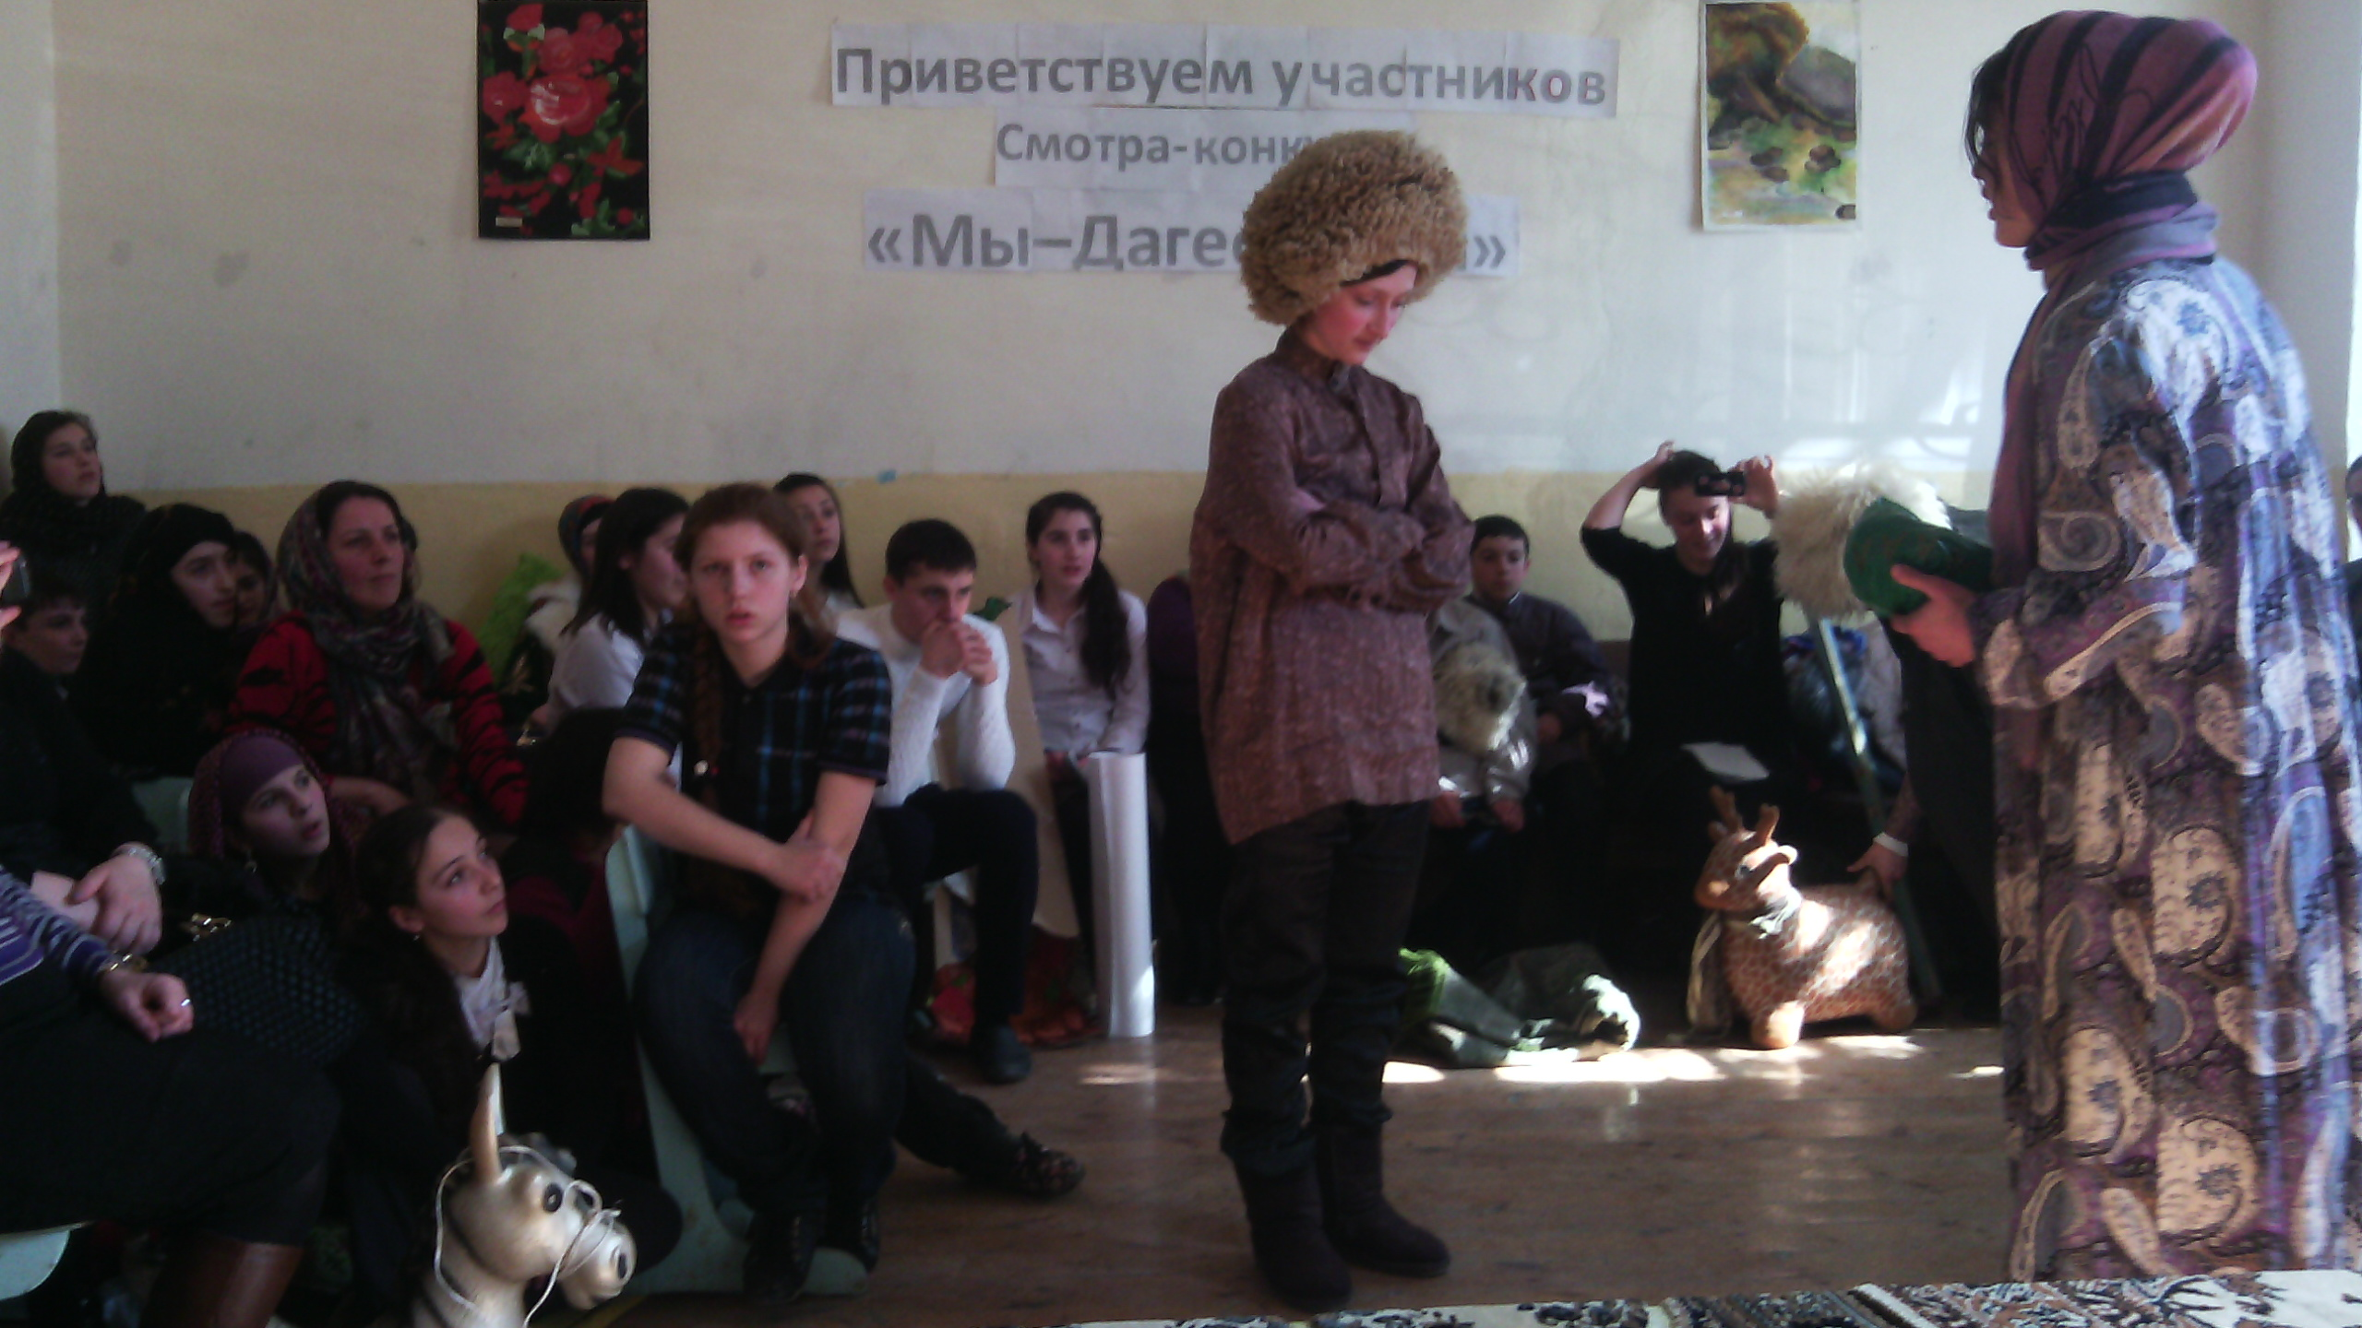 В номинации «Наследники победы» внуки и правнуки ветеранов ВОВ представляли генеалогическое древо своего рода, включая рассказ о ветеране.
Хочется отметить яркие и содержательные выступления Бурдекинской, Краснопартизанской, Ванашимахинской общеобразовательных школ, а также лицеев имени Омарла Батыраяи имени Саида Абдуллаева
В номинации «Семейные традиции» участники показывали в инсценировках роль семьи и семейных традиций в формировании личности ребенка. Особенно хорошо удалось это Бурхимахинской , Кичигамринской, Кадыркентской общеобразовательным школам и лицею «Мюрего»
В номинации «Сороковые – роковые» участники читали стихи на тему «70 лет Великой Победе»
В завершении конкурса состоялась беседа за круглым столом, где был проведен анализ прошедшего конкурса. Итоги конкурса будут опубликованы на сайте Управления образования Сергокалинского района.
Дом детского творчества

Мартла 8 – халкьани-ургабси хьунул адамтала Бархlи
Муъминат абала гlямрула гунзри
Бахъал бургар нушала районна ва цархlилти районтала шимазиб лерилра чула гlямру колхозла, совхозла хlянчилис харждарибти, дахъал дусмазиб хlялалли бузули калунти. Халаси хlяким виаб, ялчи виаб, бузери дигуси адам кьиматлаварес гlягlнили саби. Илгъуна, дахъал дусмазиб колхоз-совхозла хlянчилизи сунени халаси пай кабихьибси хьунул адамличила бурес дигулра наб иш дила белкlлизиб. Ил сари1935-ибил дуслизир Гlяймаумахьила шила Советлизи кабурхуси Хlябкьяймахьилизир, Гlисала Расулла хъалибарглизир акlубси Муъминат Мутаева. Иличил ну гьаларван гьунираира, ва рахъхlи ихтилатрикlули калунра.
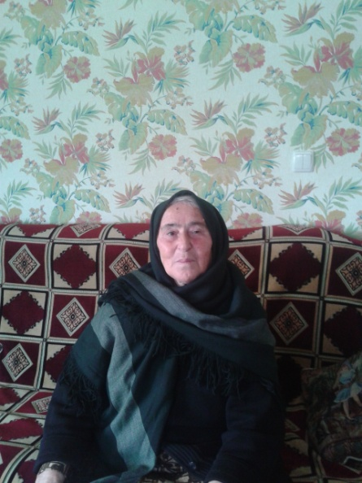
Муъминатла ада Расул итхlелила «Коментерн» колхозла председатель вири. Илдала халаси-декlар хъалибарг хlебири. Муъминатла ца рузира ца узира сабри лебти. Муъминатли Хlябкьяймахьилизир 4 класс дечlунтири. Школа таманбарес ил Гlяймау ва Хlурехъи раши. Белчlуди даимбарахъес ил дудешли чиналра рархьибси ахlенри. Школа белчlи ца чумал дусла гlергъи Муъминат хъалларариб унра дурхlя Мутаев Гlялибулатлис. Гlялибулат ца кьадар зягlипси дурхlя вири. Биалра, илдани колхозла бугъни хlердирутири. Зягlипси муруйчи хъархlедикахъес Муъминатли дахъалгъунти хlянчи сунени дирутири. 80 цад хlяйвайс къуллукъбири илини. Муъминатли ца базла духlнар Гlяймаубси шинкьалар 4 тонна ризкьила лукьутири. Чуни хlердирути хlяйвантала битlакl цархlилталайчиб мурталра халаси бири или бурули сари илини. Илди хlянчила дурабад Муъинатли шилизиб почта буртlулира 5 дусцадхlи калун. Школализир уборшицалира рузи ил. Гъайла къантlа, Муъминатли дигалли колхоз бирухlели, дигалли Хl.Тlалхlятла уличилси совхоз бирухlели авлахъла, унхърала дахъал хlянчи дарибтири. Бузерилизир ил мурталра гьаркьянара рири.
- Нуни багьлали рузес хlебалира, набчи хъарси хlянчи къалаба-къалабали таманбарес, ил чебетаахъили барес къайгъназир ририра,- бурули сари Муъминат абани.
Гlялибулатлира Муъминатлира 4 уршира, 4 рурсира абикьур. Илдас гlяхlси бяркъ бедиб. Амма ца урши жявли гlямрулизивад арякьи Муъминатла уркlи кьутlкьубариб. 1996-ибил дуслизибра илдачи ца гьатlи балагь чебакlибсири. Газла баллойзирад цlадикили кьаркьайчирти палтарцун кали, лебилра юртра, юртлизибси масра дигубтири. Лебилра шантани кумекбарили, илдала юрт урчlемал бархlила бухlнаб тlашбатурсири. Муъминатли халаси баркаллаличил гьанбуршулри итхlели чус кумекличи музабухъунти лебилра шила шанти, узи-урши ва бахъал балу-бирхути. Илгъуна кумек гьаннара хъумуртули ахlен илини ва халаси баркаллаличил гьанбуршули сари илди. Хаслира илини гьанбуршули сари итхlели совхозла бригадир Мяхlяммад Расуловли ца тонн анкlила совхозала шайзирад ва азир къуруш арцла сунела кисаларад дедни. Итхlелила колхозла председатель Гlумар Халимбековлира илдас гlяхlси кумек барилри. Илини 100 килограмм балала ва берк-бержлизибад гlеббуцибтири. Илдигъунти, чус халати кумекуни дарибти чумлара уми гьандушиб Муъминатли. Дахъал дусми ардякьи диалра, гьаннара илдас баркалла рикlули сари ил.
Муъминатра Гlялибулатра шила шантачил, унрубачил дебали балбикили калун. Илдала хъулиб мурталра гlяхlли, юлдашуни камхlебири. Илдала унза лебтасалра мурталра гьаргли дирутири. 2004-ибил дуслизив Гlялибулат гlямрулизивад арякьун. Муъминатра, хlяйван-къача, хъуми бекlдарес къиянбулхъухlели, илдира уркасили сарира, Избербашлизи, сунела риштlаси рурсиличи гечриуб ва гьанна чумал дус илар хlеррирули сари.
- Гlеланачи хlила гъяж ахъбирули инжитирирулра, амма нуни дарибти хlянчиличи, деркlибти дусмачи мешули ваятlа декlар ахlенра,- рикlули сари ил. Рурсилисра рирусигъуна кумекбирули сарира хlеррирули сари Муъминат ишбархlилизир.
Хlела дурхlнас, илдачибад акlубтас багаларирули, арали, разили калаби гьаннала гlергъира хlу, Муъминат аба. Нушанира хlу челябкьуси хьунул адамтала байрамличил уркlи-уркlиларад мубаракрирулри. Хlед гlяхlси арадеш булуглра.
Унисат Чупанова
Суратлизир: М. Мутаева

Игбарла лами ухаб!
Инсаниятла тарих хlясибли ададти цализибад-ца гъабзадешличибли, сахаватдешличибли, бархьдешличибли, ряхlмуличибли, уркlецlиличибли, гlякьлуличибли декlарбулхъули саби. Камли ахlен адамти чурхти, кьяркьти, цlударти ва «къаркъуби» детаурти уркlбачибли декlарбулхъути, чучира алавти фашистуначиван, нацистуначиван, жанирварличиван хlербикlути. Иш дила белкlла игит Гlусманова Убайдат Мухтаровна биалли гlяхlти хlял-тlабигlятличибли, разидеш ва децl уркlила умудешличил дутlес балниличибли, диги, нешдеш, адамдеш мяхlкамдирниличибли декlарбулхъутазирад сари. Бусягlятлизир ил районна Админстрацияла экономикала отделла начальникли рузули сари. Ил начальник яра хlяким риъни багьандан ахlен нуни иш белкl барес пикрибарибси. Ил биалли сари-алавтани духуси неш, жавабкарси къуллукъла хlянчизар сарлин, сунела анкъилизир ралгунси, барх бузутачил ралрикибси хьунул адам сарлин ралули сари. Ил саригъунти-ургар мурталра разили рирар, масхуртачил гъайрикlар, уктемдеш дакlухlедиру, сунела имканти хlясибли, сунечи дугьабизуртас кумекуни диру.
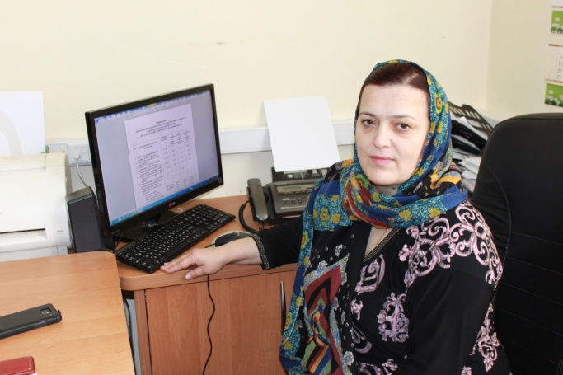
Убайдат ванашикан сари. Илала дудеш Мухтар, неш Умагьан нуни ункъли балас. Илдала анкъилаб нуни кьацlра беркунси саби. Хlяб нурли шалабараб сунелану, Мухтар разиси, масхуртани урунжван парчикlуси, сахаватси, шантазив валикибси адам вири. Илала пишдяхъибти дяхl бусягlятра дила хlулбала гьалар лертиван билзан. Мерличибси Тельманна уличилси колхозла мицlирагла тухтурли узуси иличила нуни гlяхlцад дусмас гьалаб макьала белкlунсири. Сунечила итхlели хьарбаибхlели илини пишяхъили чарбатурси жаваб наб гьаннара гьанбиркур:
- Ну, - викlар ил, - сентябрьла цаличив акlубсира, сентябрьла цаличир дигай дихьира, сентябрьла цаличив хъаллавиубсира. Ил бархlи наб бегlлара дурхъаси саби. Ил бархlи сегъуна беркала беркаслира наб имцlали бизиигур.
Мухтарла гlямрула гьалмагъ Умагьан бусягlят дурхlнала дурхlни-ургар лер. Сунела гlямрула авцlали дус илини Ванашимахьила шила культурала Юртла директорли рузули харждариб. Районнизир гьар дуслизир дурадуркlути художественный пагьмуртала абзаначир илини гьуни чебиахъуси коллективли бутlакьяндеш дири, гlяхlти кьиматуни сархи. Иличилара, гьачамцунра ахlи, белкlунсири.
Шантазиб, адамти-ургаб, унрубачил ва гъамтачил балги, разили, даршули ва паргъатли хlербирути адамтицунра ахlи, Мухтарра Умагьанра, илди духути дурхlни абикьурти бегlтира саби. Илдани шел дурхlя: Аминат, Сягlид, Мурад, Тамара ва Убайдат абикьур. Сабигъунти разитили, бузери, адамти дигутили ва хlяяла дазурби хlедуи хlербирутили бетаур. Илди гьанна гlямрула бархьси гьуйчиб саби.
Бунагьуни лукlуси табтарла кlапlри селра хlебелкlи цlубли калахъунси нушала уматла ца Идбагцун (с.гl.с.) сай левси. Амма нушачиб чучила гlяхlси дев лебталалра гьалаб бурести адамти камли ахlен. Убайдатличила иш белкl бирухlели, иличила сари ралути чумал адамлизи хьарбаира. Илдани гlяхlти пикруми дуриб.
Ну районна Администрациялизи дила хlянчи хlясибли гьаман айцlули вирус. Убайдатла хlянчила столличир дебали дахъал кагъурти дирар. Ил хlянчилизи гlибкьли арархили рирар. Ну тамашаирули ирус, илцадра дахъал кагъуртазиб гаймушра баргес гьамадли ахlенгу или. Амма Убайдатли илди низамагарли лайкадакlибти ахlен. Сунес ва цархlилтас хlяжатси документ, илини гьамадли бургу. Илцадра дахъал дарести лерли диалра ил мурталра разили рирар. Ил разидеш биалли сунечи хъарси хlянчи ункъли балнила, яхl, сабур, санигlятличи диги лернила лишан саби.
Дагъиста шила хозяйствола институтла экономический факультет чедибдешличил таманбарили гlергъи, Убайдат Гlусмановани сунела бузерила гьуни «Сергокъала» совхозлизир бузерила шайчирси экономистли рузули бехlбихьиб. Илаб вецlал дус хlянчи бариб. Камси замана бекl бухгалтерли рузули ЦПППН-низир калун. Гlергъити дусмазир, буралли, 2004-ибил дусличирадала, Сергокъалала районна Администрацияла экономикала отделла начальникли рузули сари. Уркlилизир цlябдеш, хlяланазир «цlикlти» пикруми агарси хьунул адам сарлин, ралули сари ил сари-алавтани ва сергокъалалантани.
Гьалабван сунела гlямрулизиб кабикибси разиси анцlбукьли Убайдат сунела бузериличи гьатlира уркlичерриахъуб. Ил Дагъистан Республикала экономикала министрла буйрухъ хlясибли, Хlурматла грамоталичил наградитьрариб. Убайдат Мухтаровна илгъуна кьиматличи лайикьрикиб пачалихъла экономикала шайчибси политика гlямрулизиб бетурхахънилизи кабихьибси халаси пай багьандан ва ДР-ла экономика гьалабяхl башахънилис хьулчи кабихьибхlейчирад 90 дус дикниличил бархбасахъи.
Убайдатла гlямрула гьалмагъ Макьсудра нуни гlяхlси адам сайлин валас. Разиси, сахаватси сай ил дубурланра. Макьсудла дудеш, Чебяхlси Ватlа дергъла жигарчевси бутlакьянчи, ца някъ дергъла майдайчиб батурли, михъирличир гъабзадешла лишанти хили чарухъунси гъабза Мяхlяммад Гlялиев наб ункъла гьаниркур. Иличила нуни очеркра белкlунсири. Сунела гlямрула гlергъиси манзиллизив ил райцентрла парклизи ваши. Дебали жагали вегlкайруси, малхlямли ва разили ихтилатикlуси, адамтачи дигичевси адам вири ил.
Макьсудли ва Убайдатли хlябал рурси: Замира, Аймеседу, Барият абикьур, бархьси бяркъ бедиб, багьудлуми касахъиб. Макьсуд ва Убайдат, иш сагаси дуслизиб хlушала анкъилаб - цlала, уркlбазиб – дигила, хlулбазиб карцlила лами ухули калаб!
Айдимир Каймаразов
Суратлизир: Убайдат Гlусманова
Д-Хl. Даудовли касибси сурат
Хlурматла байрамличил, ахlерти хьунул адамти!
Хlурматчерси учительница
Дагъиста педуниверситет Хlунтlена дипломличил таманбарили ва мурхьти багьудлумачи регlриубли Пирдавуз Хlябибуллаевна 1994-ибил дуслизир Мурегала лицейлизир бехlбихьудла классунала учительницали рузес рехlрихьиб.
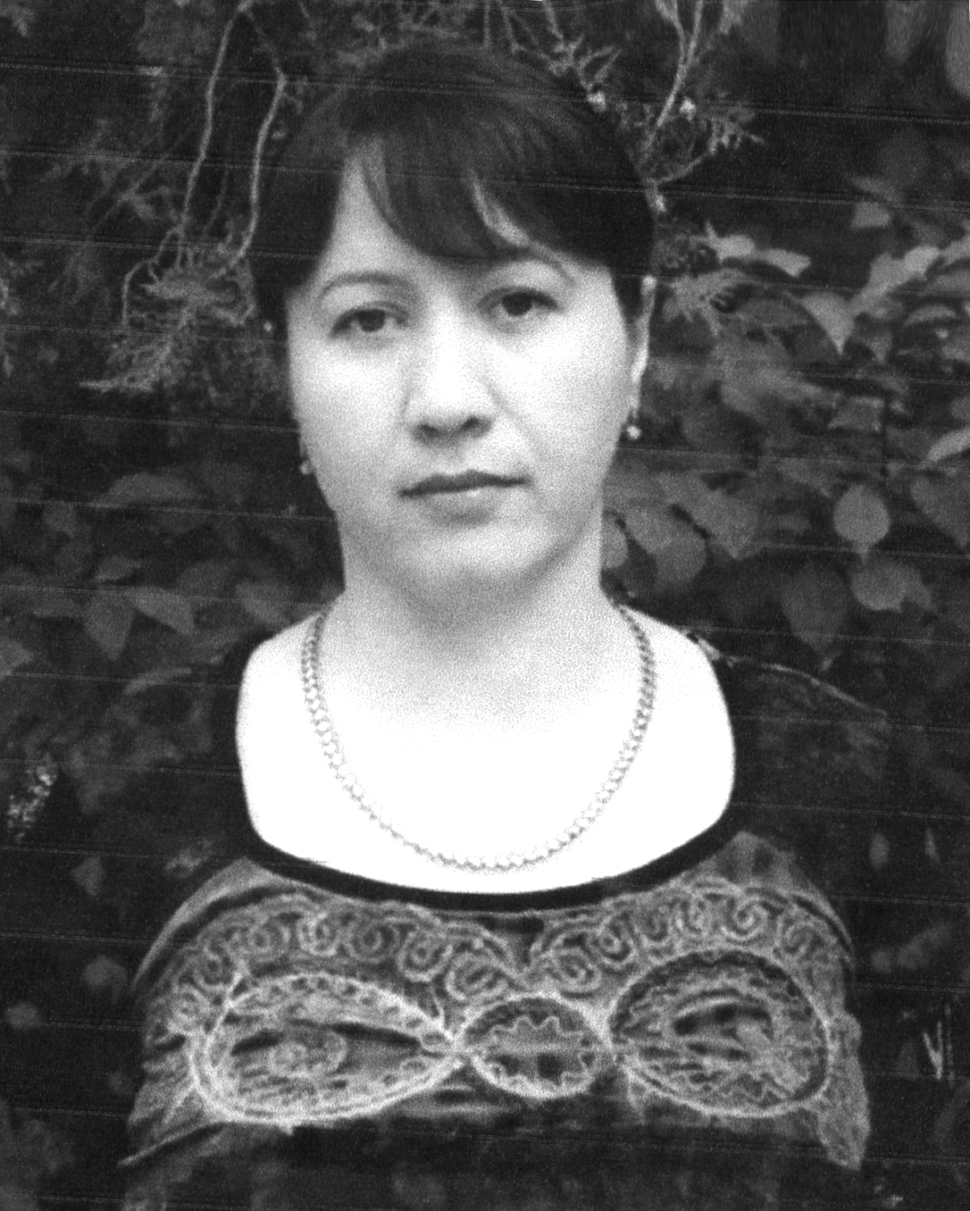
Ручlухlели белчlудилизир кьяйда, рузес рехlрихьибхlелира ил бузерилизирра гапла шайчир декlаррухъун. Илини коллективла бухlнаб, дурхlнала ва бегlтала бухlнаб жявлил хlурмат ва диги сархиб. Пирдавузлис сунени бучlахъути дурхlни дебали дигахъу, илдала гьарил баркь-бацличи чекарилзан, илдази даим малхlямли махрикlар. Илини балули сари биштlахlели багьурси секlал ил бекlлил хъумхlертниличила. Илини бучlахъути дурхlни школализиб бегlлара бяркъчебти саблин декlарбулхъан. Учительницани бурибси гъай илдас, школализибцун ахlенну, хъулибра «закон» саби. Ил нуни ункъли балас, сенахlенну дила рурси илини ручlахъуси сари. Гьарил секlайс рурсили «учительницани ибси саби» илицун иру набзи. Рурсили сунела учительницазирад дахъал пайдалати секlал гlерисули, илала насихlятуни пайдаладирули сари.
Гьарил дарс Пирдавуз Хlябибуллаевнани ахъси даражаличиб дурабуркlу, дарсличиб дурхlнани багьес гlягlниси секlал хlебагьахъурли паргъатхlерирар. Лергlер чекаризурли рирар ил дурхlнала хатlличи. Бегlлара жагати хатlла бегlти дурхlни илала класслизиб саби аслира ну хатlахlериркус. Биштlатала хатl жагатили диахъес илини тетрадуни зумали ахтардидиру, ца бархlилизир учительницани цалра хlянчи убхlебатурли ва черхlерухъи 100-120 тетрадь ахтардидиру. Тетрадунала чеди дирути белкlани цадехl сунела хатlличилти дирар цагъунти диахъес. Илини дурхlнас ца-ца дарсла кьадар чеимцlати дурсри дурадуркlу. Илгъуна къайгъи дугlли аркьули ахlен, хlера илала класслизир математикала ахтардила хlянчи дураберкlибхlели дурхlнани ил «4» ва «5»-ла кьиматуначил белкlун. Камси сархибдеш ахlен илра илала.
Дебали чекаризурли рирар Пирдавуз Хlябибуллаевна биштlатала арадешличира. Илини биштlатачи ил темала черкад жагати ихтилатуни дурадуркlу, умудешла шайчир чекаризурли рирар. Вирару илгъуна учительницас баркалла хlейкlес.
Нушани нушала Пирдавуз Хlябибуллаевна 8-ибил Мартла байрамличил мубаракрирули, илис гlяхlси арадеш ва бузерилизир сархибдешуни имцlадиубли, гьатlира халаси хlурматличи сари лайикьрикили дигулра. Батаб хlед дигути ва хlу дигути.
М.Гlямарадаева,
Мурегала лицейла бехlбихьудла
классунала учительница ва 2-ибил «Б» классла ручlанна неш
Суратлизир: П.Алхасова

Цlуба халатунала бегlти
Малхlямси, дяхl шаласи
Чебяхlси Ватlа дергъла дусмазиб цlуръабиубти азирти уршби-рурсбиван кьуткьуси кьисматли раргибси, Хlурхъила шилизир акlубси, Хадижат Гlусмановна Асхlябовачила саби иш яргализиб нуни белкlес дигуси. Иличи ну гьаларван гьарракlира ва рахъхlи ихтилатрикlули калунра.
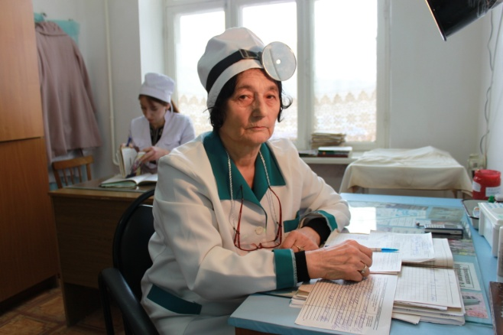
1941-ибил дуслизив улкала душмайчи къаршили ургъес арякьунси илала дудеш Гlусмайс я Чедибдешла байрам барес, я ахlерти хъалибарг кlапlбуцес бикибси ахlенри. Ил дявила авлахъличивад чархlевхъун.
Азирти гlяхlгъубзначил суненира Ватlайс жан къурбандарибси ахlерси мурул чархlевхъун виалра,Хадижатла неш илала рухlлис марли калун, кlел биштlати рурсира някълизиб сарира.1951-ибил дуслизир зягlиприкили илра ребкlиб. «Дудеш агарси-цайна цlуръа, неш агарси - верхlна цlуръа», - бурули бирар халкьлизиб. Илгъуна кьутlкьуси кьисматла рурсбили уббухъун илди кlелра рузи.
- Халасигъуна рузи Рукьиятли арикьурсира ну, - бурули сари Хадижат Гlусмановнани.
Ил Сергокъалализир хlеррирусири илхlели. Верхlел класс Хадижатли Сергокъалала урга даражала школализир делчlун. Гlур биалли Мяхlячкъалализибси 4-ибил школализи кабурхуси дубурлан рурсбала интернатлизир ручlули калун. Интернат белчlи таманбарибхlели, ил 1961-ибил дуслизир Дагъиста Пачалихъла мединститутлизи карерхур. Илар ручlухlели илини институтла гlямрулизир жигарла бутlакьяндеш дири. Спортла абзаназир, конкурсуначир мурталра гьаркьяна рири ил.
- Хlябра гlяхlси замана бири итхlели,- гьанбуршули сари Хадижат Гlусмановнани.
1967-ибил дуслизиб гlяхlти кьиматуначил институтра таманбарили, Гиппократла хъяра кьабулбарили, ил Сергокъалала районна больницализи рузес ракlиб. Илар дурхlнала тухтурли ва ЛОР-ли рузес рехlрихьиб. Ит замана тухтурти камли биъни багьандан сарри Хадижат Гlусмановнани кlел тухтурла хlянчи дузахъути. Ил дурхlнала отделениела заведующаялира,районна педиатрлира,оперцияби дируси ЛОР-лира рузули калун. Хадижат Гlусмановна профсоюзла мерла комитетла член, товарищеский судла председатель рирулира калунсири.
Гьарил сунечи дугьаизурси уркlила дигиличил ва малхlямдешличил кьабулирули, илис сунени рирусигъуна кумек бирули, рузуси жагьил тухтурли зягlиптала ва сунечил барх бузути хlянчизартала ургар дигира хlурматра сархиб. Узуси адамла верхlна хъу духъули дирар.Илар я арцlи-кьар хlедирар. Узуси адамла бузери декlархlебухъи кахlевлан:гьарбизуни дирар, челукьути камхlедирар,хумарти бурхlни дашар… Буралли гьар мерличир вегlла къел кавлути сари. Диаб илди дархьти, далкlти, хlейгести, дигести. Гlямру биалли чилилра цаван деркlес хlейрар. Хадижат Гlусмановнани далтути бузерила къел дархьти сари или гьанбиркули саби наб.
Сергокъалала больница буркьализибад сагаси юртлизи гечбарибла Хадижат Гlусмановна ЛОР-ли рузули сари. Илала 47 дусла бузерила стаж леб. Сунени бируси гlяхlси хlянчилис ил чуйнара администрацияла ва больницала администрациябала шайзирад шабагъатларарибсири. Ил бузерила ветеран ва чебяхlси категорияла тухтур сари. Районна Хlурматла уркьуйчира илала сурат чуйнара кабяхъибси саби. Чумра зягlипсили иличила баркаллала макьалаби нушала газетализи кадяхъяхъибтири.
Гlяхlси тухтур ва хlурматла адам риънила дурарад, Хадижат Гlусмановна 4 дурхlя абикьурси пергер нешра сари. Илала гlямрула вархкья Нурбяхlянд Хизриевра хlурматла адам вири. Ил никlа тlабигlят руркъянтала станцияла директор вири,педучилищела преподавательтира узули калун. 1985-ибил дуслизив 44дусла гlямруличив ил инфаркт биубли гlямрулизивад арякьун. Авалра дурхlя Хадижат Гlусмановнани жагали абикьур.Лебтазилра чебяхlси даражала багьуди касахъиб. Ца уршилира рурсилира экономистунала делчlун. Кlелра Москвализиб хlербирули саби ва чула санигlят хlясибли бузули саби. Халасигъуна урши историк сай, виштlасигъуна информатик сай.
Хадижат Гlусмановнала дурхlнала дурхlни гехlел леб. Илдазивад халасигъуна Москвализив стомотологли узули сай. Иличи хала нешли халаси пахру бирули сари. Гlелабадтасра сунени рирусигъуна кумекбарес, илди гlеббуцес къайгъназир рирар ил.
Хадижат Гlусмановна хала неш ретаурли риалра, ил жагьилван кункли вяшрикlар, кьанхlериубли хlянчила рашар. Больницализи ахlенну, хъулира иличи зягlипти башар. Биштlати биаб, халати биаб илис декlардеш хlебирар, цаван мялхlямли гъайрикlар ил лебтазилра.
Изесвяхlибхlели адамлис Хадижат Гlусмановнагъунти гlяхlти, чула хlянчи гlягlниси тяхlярли балути ва бирути тухтурти мурталра къаршибиркаб.
Челябкьуси хьунул адамтала байрамличил мубаркарирулри, хlед арати гlямру дулгура нушанира. Илкьяйдали разили, бахълис багаларирули калаби хlу мурталра, хlурматла тухтур Хадижат Гlусмановна.

Унисат Чупанова
Суратлизир: Х.Асхlябова зягlиптачил ихтилатрикlули

